**Placez les 8 balises à ces endroits :**

1. **Il y a très longtemps le train y passait, aujourd’hui, vous vous y promènerez. -> Placez la balise à l’entrée de la voie ferrée, escaliers donnant sur la rue Maréchal Foch.**
2. **Les plus gros mammifères apparus en 2021 dans la ville vous surveillent. -> Placez la balise sous la fresque des Baleines en bas de l’avenue de la Malgrange**
3. **Certains y travaillent, d’autres s’y disent oui, vivement la réouverture ! -> Placez la balise Hôtel de ville rue de la République**
4. **Les bateaux n’ont pas d’autre choix que de s’y arrêter. -> Placez la balise à l’écluse proche de la rue des Forges du Nord Est.**
5. **Elle tourne et porte le nom de l’Abbé Pierre. -> Placez la balise au niveau de la passerelle Abbé PIerre, elle se situe au bout de la rue de Renémont.**
6. **Un lieu convivial : spectacles, conférences, animations estivales… -> Placez la balise au niveau du Kiosque, rue du Maréchal Foch.**
7. **Proche des escaliers de la Tour Eiffel. -> Placez la balise dans le parc de Montaigu juste derrière le féru des sciences, là où l’on peut apercevoir les escaliers de la tour Eiffel.**

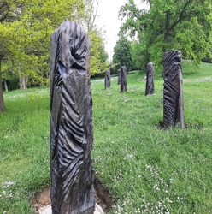

1. **Autour des totems, non loin du château. -> Placez la balise dans le parc de Montaigu à cet endroit, pas très loin du château.**

